40. Передача данных. Характеристики каналов связи (АЧХ, пропускная способность и т.п.). Пропускная способность канала по Найквисту и Шеннону. Кодирование физическое и логическое. Назначение, примеры.

Основные характеристики линий связи условно можно разделить на 2 подтипа:
  - распространение рабочего сигнала от собственных параметров линии связи
  - распространение рабочего сигнала в зависимости от влияния других сигналов
Основными характеристиками каналов линий связи в целом являются:
  - шумы
  - достоверность передачи данных
  - амплитудно-частотная характеристика (АЧХ)
  - волновое сопротивление
  - затухание
  - помехоустойчивость
  - пропускная способность
  - полоса пропускания - диапазон частот, в пределах которого зависимость амплитуды колебаний на выходе акустического, радиотехнического или оптического устройства от их частоты достаточно слаба, чтобы обеспечить передачу сигнала без существенного искажения. Ширину полосы пропускания выражают в Гц, неравномерность характеристики в пределах полосы пропускания в относительных единицах, обычно в дБ. Полоса пропускания канала определяется количеством информации, проходящим через линию за единицу времени. Измеряется в бит/с.
  - удельная стоимость
  - производительность – скорость обработки пакетов, кадров и ячеек. Характерно для активного коммуникационного оборудования.

Пропускная способность канала по Найквисту и Шеннону
Чем выше частота несущего периодического сигнала, тем больше информации в единицу времени передается по линии и тем выше пропускная способность линии при фиксированном способе физического кодирования. Однако, с другой стороны, с увеличением частоты периодического несущего сигнала увеличивается и ширина спектра этого сигнала, то есть разность между максимальной и минимальной частотами того набора синусоид, которые в сумме
дадут выбранную для физического кодирования последовательность сигналов. Линия передает этот спектр синусоид с теми искажениями, которые определяются ее полосой пропускания. Чем больше несоответствие между полосой пропускания линии и шириной спектра передаваемых информационных сигналов, тем больше сигналы искажаются и тем вероятнее ошибки в распознавании информации принимающей стороной, а значит, скорость
передачи информации на самом деле оказывается меньше, чем можно было предположить.
Связь между полосой пропускания линии и ее максимально возможной пропускной способностью, вне зависимости от принятого способа физического кодирования, установил Клод Шеннон: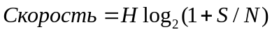, где
H – полоса пропускания фильтра н.ч., S – мощность сигнала, N – мощность шума
Из этого соотношения видно, что хотя теоретического предела пропускной способности линии с фиксированной полосой пропускания не существует, на практике такой предел имеется. Действительно, повысить пропускную способность линии можно за счет увеличения мощности передатчика или же уменьшения мощности шума (помех) на линии связи. Обе эти составляющие поддаются изменению с большим трудом. Повышение мощности передатчика ведет к значительному увеличению его габаритов и стоимости. Снижение уровня шума требует применения специальных кабелей с хорошими защитными экранами, что весьма дорого, а также снижения шума в передатчике и промежуточной аппаратуре, чего достичь весьма не просто. К тому же влияние мощностей полезного сигнала и шума на пропускную способность ограничено логарифмической зависимостью, которая растет далеко не так быстро, как прямо-пропорциональная. Так, при достаточно типичном исходном отношении мощности сигнала к мощности шума в 100 раз повышение мощности передатчика в 2 раза даст только 15 % увеличения пропускной способности линии.
Близким по сути к формуле Шеннона является следующее соотношение, полученное Найквистом, которое также определяет максимально возможную пропускную способность линии связи, но без учета шума на линии: 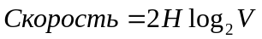, где V – кол-во дискретных уровней.
Если сигнал имеет 2 различимых состояния, то пропускная способность равна удвоенному значению ширины полосы пропускания линии связи. Если же передатчик использует более чем 2 устойчивых состояния сигнала для кодирования данных, то пропускная способность линии повышается, так как за один такт работы передатчик передает несколько бит исходных данных, например 2 бита при наличии четырех различимых состояний сигнала.
Хотя формула Найквиста явно не учитывает наличие шума, косвенно его влияние отражается в выборе количества состояний информационного сигнала. Для повышения пропускной способности канала хотелось бы увеличить это количество до значительных величин, но на практике мы не можем этого сделать из-за шума на линии.

Амплитудно-частотная характеристика, полоса пропускания и затухание
Степень искажения синусоидальных сигналов линиями связи оценивается с помощью таких характеристик, как амплитудно-частотная характеристика, полоса пропускания и затухание на определенной частоте.
Амплитудно-частотная характеристика (рис. 2.7) показывает, как затухает амплитуда синусоиды на выходе линии связи по сравнению с амплитудой на ее входе для всех возможных частот передаваемого сигнала. Вместо амплитуды в этой характеристике часто используют также такой параметр сигнала, как его мощность.
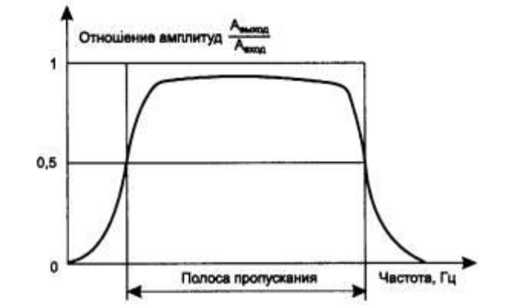
Рис. 2.7. Амплитудно-частотная характеристика
Знание амплитудно-частотной характеристики реальной линии позволяет определить форму выходного сигнала практически для любого входного сигнала. Для этого необходимо найти спектр входного сигнала, преобразовать амплитуду составляющих его гармоник в соответствии с амплитудно-частотной характеристикой, а затем найти
форму выходного сигнала, сложив преобразованные гармоники.
Несмотря на полноту информации, предоставляемой амплитудно-частотной характеристикой о линии связи, ее использование осложняется тем обстоятельством, что получить ее весьма трудно. Ведь для этого нужно провести тестирование линии эталонными синусоидами по всему диапазону частот от нуля до некоторого максимального значения, которое может встретиться во входных сигналах. Причем менять частоту входных синусоид нужно с небольшим шагом, а значит, количество экспериментов должно быть очень большим. Поэтому на практике вместо амплитудно-частотной характеристики применяются другие, упрощенные характеристики - полоса пропускания и затухание.
Полоса пропускания (bandwidth) - это непрерывный диапазон частот, для которого отношение амплитуды выходного сигнала ко входному превышает некоторый заранее заданный предел, обычно 0,5. То есть полоса пропускания определяет диапазон частот синусоидального сигнала, при которых этот сигнал передается по линии
связи без значительных искажений. Знание полосы пропускания позволяет получить с некоторой степенью приближения тот же результат, что и знание амплитудно-частотной характеристики. Как мы увидим ниже, ширина
полосы пропускания в наибольшей степени влияет на максимально возможную скорость передачи информации по линии связи. Именно этот факт нашел отражение в английском эквиваленте рассматриваемого термина (width -ширина).
Затухание (attenuation) определяется как относительное уменьшение амплитуды или мощности сигнала при передаче по линии сигнала определенной частоты. Таким образом, затухание представляет собой одну точку из амплитудно-частотной характеристики линии. Часто при эксплуатации линии заранее известна основная частота передаваемого сигнала, то есть та частота, гармоника которой имеет наибольшую амплитуду и мощность. Поэтому достаточно знать затухание на этой частоте, чтобы приблизительно оценить искажения передаваемых по линии
сигналов. Более точные оценки возможны при знании затухания на нескольких частотах, соответствующих нескольким основным гармоникам передаваемого сигнала.
Затухание А обычно измеряется в децибелах (дБ, decibel - dB) и вычисляется по следующей формуле: А = 10 log10 Рвых /Рвх, где Рвых ~ мощность сигнала на выходе линии, Рвх - мощность сигнала на входе линии.
Так как мощность выходного сигнала кабеля без промежуточных усилителей всегда меньше, чем мощность входного сигнала, затухание кабеля всегда является отрицательной величиной.
Например, кабель на витой паре категории 5 характеризуется затуханием не ниже -23,6 дБ для частоты 100 МГц при длине кабеля 100 м. Частота 100 МГц выбрана потому, что кабель этой категории предназначен для высокоскоростной передачи данных, сигналы которых имеют значимые гармоники с частотой примерно 100 МГц.
Кабель категории 3 предназначен для низкоскоростной передачи данных, поэтому для него определяется затухание
на частоте 10 МГц (не ниже -11,5 дБ). Часто оперируют с абсолютными значениями затухания, без указания знака.
Абсолютный уровень мощности, например уровень мощности передатчика, также измеряется в децибелах. При этом в качестве базового значения мощности сигнала, относительно которого измеряется текущая мощность,
принимается значение в 1 мВт. Таким образом, уровень мощности р вычисляется по следующей формуле:
р = 10 log10 Р/1мВт *дБм+, где Р - мощность сигнала в милливаттах, а дБм (dBm) - это единица измерения уровня мощности (децибел на 1 мВт).
Таким образом, амплитудно-частотная характеристика, полоса пропускания и затухание являются универсальными характеристиками, и их знание позволяет сделать вывод о том, как через линию связи будут передаваться сигналы любой формы.
Полоса пропускания зависит от типа линии и ее протяженности. На рис. 2.8 показаны полосы пропускания линий
связи различных типов, а также наиболее часто используемые в технике связи частотные диапазоны.
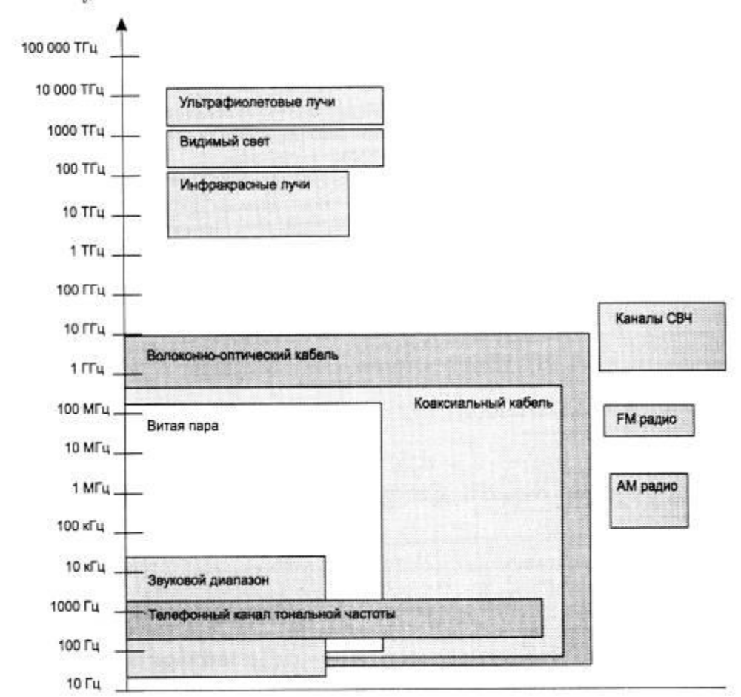
Рис. 2.8. Полосы пропускания линий связи и популярные частотные диапазоны
Пропускная способность (throughput) линии характеризует максимально возможную скорость передачи данных по
линии связи. Пропускная способность измеряется в битах в секунду - бит/с, а также в производных единицах, таких как килобит в секунду (Кбит/с), мегабит в секунду (Мбит/с), гигабит в секунду (Гбит/с) и т. д.
Пропускная способность линий связи и коммуникационного сетевого оборудования традиционно измеряется в битах в секунду, а не в байтах в секунду. Это связано с тем, что данные в сетях передаются последовательно, то есть побитно, а не параллельно, байтами, как это происходит между устройствами внутри компьютера. Такие единицы
измерения, как килобит, мегабит или гигабит, в сетевых технологиях строго соответствуют степеням ) 0 (то есть килобит - это 1000 бит, а мегабит - это 1 000 000 бит), как это принято во всех отраслях науки и техники, а не близким к этим числам степеням 2, как это принято в программировании, где приставка «кило» равна 2¹⁰ =1024, а «мега» - 2²⁰ = 1 048576. Пропускная способность линии связи зависит не только от ее характеристик, таких как амплитудно-частотная характеристика, но и от спектра передаваемых сигналов. Если значимые гармоники сигнала (то есть те гармоники, амплитуды которых вносят основной вклад в результирующий сигнал) попадают в полосу пропускания линии, то такой сигнал будет хорошо передаваться данной линией связи и приемник сможет правильно распознать информацию, отправленную по линии передатчиком (рис. 2.9, а). Если же значимые гармоники выходят за границы полосы пропускания линии связи, то сигнал будет значительно искажаться, приемник будет ошибаться при распознавании информации, а значит, информация не сможет передаваться с заданной пропускной способностью (рис. 2.9, б).
Выбор способа представления дискретной информации в виде сигналов, подаваемых на линию связи, называется физическим или линейным кодированием. От выбранного способа кодирования зависит спектр сигналов и, соответственно, пропускная способность линии. Таким образом, для одного способа кодирования линия может
обладать одной пропускной способностью, а для другого - другой. Например, витая пара категории 3 может передавать данные с пропускной способностью 10 Мбит/с при способе кодирования стандарта физического уровня l0Base-T и 33 Мбит/с при способе кодирования стандарта 100Base-T4. В примере, приведенном на рис. 2.9, принят следующий способ кодирования - логическая 1 представлена на линии положительным потенциалом, а логический 0 - отрицательным.
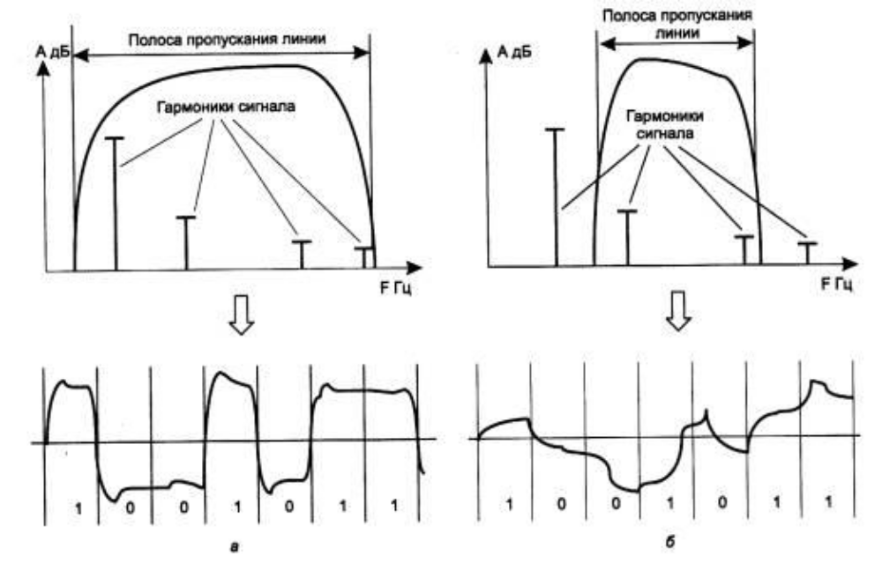
Рис. 2.9. Соответствие между полосой пропускания линии связи и спектром сигнала
Теория информации говорит, что любое различимое и непредсказуемое изменение принимаемого сигнала несет в себе информацию. В соответствии с этим прием синусоиды, у которой амплитуда, фаза и частота остаются неизменными, информации не несет, так как изменение сигнала хотя и происходит, но является хорошо
предсказуемым. Аналогично, не несут в себе информации импульсы на тактовой шине компьютера, так как их изменения также постоянны во времени. А вот импульсы на шине данных предсказать заранее нельзя, поэтому они переносят информацию между отдельными блоками или устройствами.
Большинство способов кодирования используют изменение какого-либо параметра периодического сигнала - частоты, амплитуды и фазы синусоиды или же знак потенциала последовательности импульсов. Периодический сигнал, параметры которого изменяются, называют несущим сигналом или несущей частотой, если в качестве такого сигнала используется синусоида.
Если сигнал изменяется так, что можно различить только два его состояния, то любое его изменение будет соответствовать наименьшей единице информации - биту. Если же сигнал может иметь более двух различимых состояний, то любое его изменение будет нести несколько бит информации.
Количество изменений информационного параметра несущего периодического сигнала в секунду измеряется в бодах (baud). Период времени между соседними изменениями информационного сигнала называется тактом работы передатчика.
Пропускная способность линии в битах в секунду в общем случае не совпадает с числом бод. Она может быть как выше, так и ниже числа бод, и это соотношение зависит от способа кодирования.

На пропускную способность линии оказывает влияние не только физическое, но и логическое кодирование. Логическое кодирование выполняется до физического кодирования и подразумевает замену бит исходной информации новой последовательностью бит, несущей ту же информацию, но обладающей, кроме этого,
дополнительными свойствами, например возможностью для приемной стороны обнаруживать ошибки в принятых данных. Сопровождение каждого байта исходной информации одним битом четности - это пример очень часто применяемого способа логического кодирования при передаче данных с помощью модемов. Другим примером
логического кодирования может служить шифрация данных, обеспечивающая их конфиденциальность при передаче через общественные каналы связи. При логическом кодировании чаще всего исходная последовательность бит заменяется более длинной последовательностью, поэтому пропускная способность канала по отношению к полезной информации при этом уменьшается.

Кодирование информации. Кодирование на двух нижних уровнях определяет способ представления данных сигналами, распространяющимися по среде передачи. В общем случае кодирование можно рассматривать как двухступенчатое. Естественно, что на принимающей стороне осуществляется симметричное декодирование.

Физическое (сигнальное) кодирование (signal encoding)
определяет правила представления дискретных символов (продуктов логического кодирования) в физические (электрические или оптические) сигналы линии. Информационным параметром сигнала может быть амплитуда, фаза и частота (или их комбинация) и при этом сигнал будет цифровым. Отличия только в функции сигнала - в аналоге она непрерывна, в цифре - дискретна.

Аналоговое кодирование (модуляция) основывается на несущем синусоидальном сигнале. Аналоговый сигнал — сигнал, у которого каждый из представляющих параметров описывается функцией времени и непрерывным множеством возможных значений.
Цифровое кодирование основывается на последовательности прямоугольных импульсов. Цифровой сигнал — сигнал данных, у которого каждый из представляющих параметров описывается функцией дискретного времени и конечным множеством возможных значений.
Ряд Жана-Батиста Фурье

Тригонометрический ряд 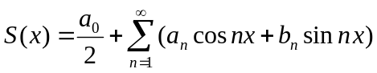, коэффициенты которого вычислены по формулам Фурье, т. е. 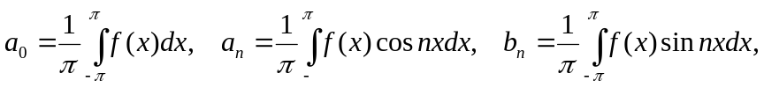 называется рядом Фурье периодической с периодом 2π функции.
Сигналы с ограниченным спектром
Для некоторых сигналов, которые хорошо описываются аналитически (например, для последовательности прямоугольных импульсов одинаковой длительности и амплитуды), спектр легко вычисляется на основании формул Фурье. Для сигналов произвольной формы, встречающихся на практике, спектр можно найти с помощью специальных приборов – спектральных анализаторов, которые измеряют спектр реального сигнала и отображают амплитуды составляющих гармоник на экране или распечатывают их на принтере. Искажение передающим каналом синусоиды какой-либо частоты приводит в конечном счете к искажению передаваемого сигнала любой формы, особенно если синусоиды различных частот искажаются неодинаково. Если это аналоговый сигнал, передающий речь, то изменяется тембр голоса за счет искажения обертонов - боковых частот. При передаче импульсных сигналов, характерных для компьютерных сетей, искажаются низкочастотные и высокочастотные гармоники, в результате фронты импульсов теряют свою прямоугольную форму. Вследствие этого на приемном конце линии сигналы могут плохо распознаваться.
Чтобы понять, какое отношение все вышеизложенное имеет к передаче данных, рассмотрим конкретный пример — передачу двоичного кода ASCII символа «b».
Для этого потребуется 8 бит (то есть 1 байт). Задача — передать следующую последовательность бит: 01100010. В результате анализа для данного сигнала получаем следующие значения коэффициентов:
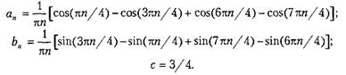
Двоичный сигнал и его гармоники Фурье
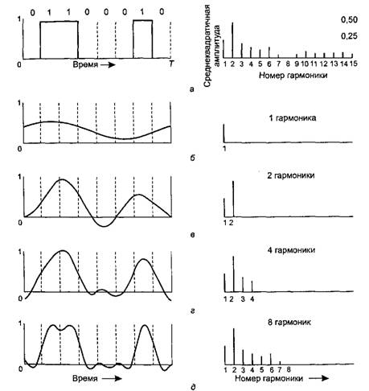
Соотношение между скоростью передачи данных и числом гармоник
Скорость, бит/с | Т, мс | 1-я гармоника, Гц | Количество пропускаемых гармоник
300 | 26,67 | 37,5 | 80
600 | 13,33 | 75 | 40
1200 | 6,67 | 150 | 20
2400 | 3,33 | 300 | 10
4800 | 1,67 | 600 | 5
9600 | 0,83 | 1200 | 2
19 200 | 0,42 | 2400 | 1
38 400 | 0,21 | 4800 | 0
Цифровое кодирование:
При цифровом кодировании дискретной информации применяют потенциальные и импульсные коды. В потенциальных кодах для представления логических единиц и нулей используется только значение потенциала сигнала, а его перепады, формирующие законченные импульсы, во внимание не принимаются.
Импульсные коды позволяют представить двоичные данные либо импульсами определенной полярности, частью импульса – перепадом потенциала определенного направления.
При использовании прямоугольных импульсов для передачи дискретной информации необходимо выбрать такой способ кодирования, который одновременно бы достигал нескольких целей:
- имел при одной и той же битовой скорости наименьшую ширину спектра результирующего сигнала;
- обеспечивал синхронизацию между передатчиком и приемником;
- обладал способностью распознавать ошибки;
- обладал низкой стоимостью реализации.

Более узкий спектр сигналов позволяет на одной и той же линии (с одной и той же полосой пропускания) добиваться более высокой скорости передачи данных. Кроме того, часто к спектру сигнала предъявляется требование отсутствия постоянной составляющей, то есть наличия постоянного тока между передатчиком и приемником. Синхронизация передатчика и приемника нужна для того, чтобы приемник точно знал в какой момент времени необходимо считывать новую информацию с линии связи. В сетях применяются так называемые самосинхронизирующиеся коды, сигналы которых несут для передатчика информации о том, в какой момент времени необходимо осуществить распознавание очередного бита.
Требования, предъявляемые к методам кодирования, являются взаимно противоречивыми, поэтому каждый из рассмотренных ниже методов цифрового кодирования обладает своими преимуществами и своими недостатками по сравнению с другими
Код NRZ
Код NRZ (Non Return to Zero) — без возврата к нулю — это простейший двухуровневый код. Нулю соответствует нижний уровень, единице — верхний. Информационные переходы происходят на границе битов. Вариант кода NRZI (Non Return to Zero Inverted) — соответствует обратной полярности.
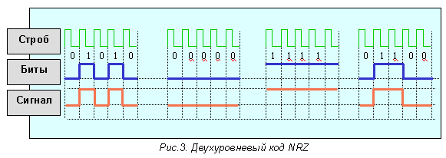
Код RZ
RZ (Return to Zero) — это трехуровневый код, обеспечивающий возврат к нулевому уровню после передачи каждого бита информации. Логическому нулю соответствует положительный импульс, логической единице — отрицательный.
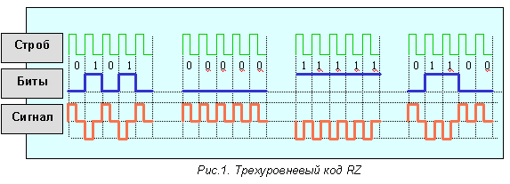
Код Манчестер-II
Код Манчестер-II или манчестерский код получил наибольшее распространение в локальных сетях. В отличие от кода RZ имеет не три, а только два уровня, что обеспечивает лучшую помехозащищенность.
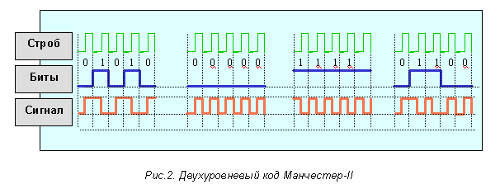

Код MLT-3
Код трехуровневой передачи MLT-3 (Multi Level Transmission — 3) имеет много общего с кодом NRZ. Важнейшее отличие — три уровня сигнала.Единице соответствует переход с одного уровня сигнала на другой. Изменение уровня сигнала происходит последовательно с учетом предыдущего перехода.
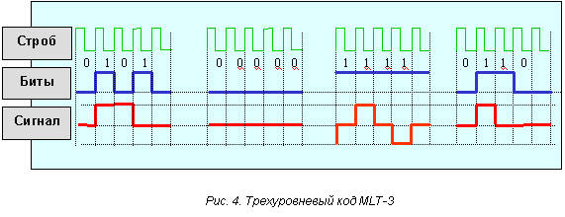
Код PAM 5
В пятиуровневом коде PAM 5 используется 5 уровней амплитуды и двухбитовое кодирование. Для каждой комбинации задается уровень напряжения. При двухбитовом кодировании для передачи информации необходимо четыре уровня (два во второй степени — 00, 01, 10, 11). Пятый уровень добавлен для создания избыточности кода, используемого для исправления ошибок.
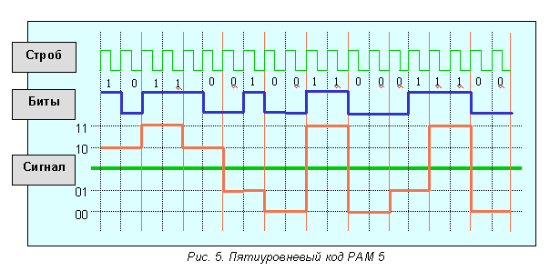
Ширина спектра сигнала

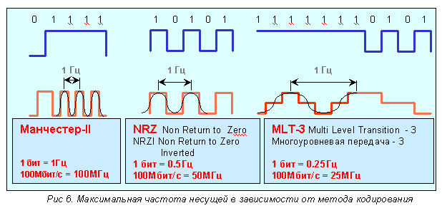

На уровне физических сигналов вместо битовой скорости (бит/с) оперируют понятием скорости изменения сигнала в линии, измеряемой в бодах (baud). Под этой скоростью подразумевается число изменений различимых состояний линии за единицу времени. В простейших случаях двухуровневого кодирования 'эти скорости совпадают, но для повышения эффективности использования полосы пропускания линии стремятся к более выгодным соотношениям. На физическом уровне должна осуществляться синхронизация приемника и передатчика. Внешняя синхронизация - передача тактового сигнала, отмечающего битовые (символьные) интервалы, практически не применяется из-за дороговизны реализации дополнительного канала. Ряд схем физического кодирования являются самосинхронизирующимися - они позволяют выделять синхросигнал из принимаемой последовательности состояний линии. Ряд схем позволяет выделять синхросигнал не для всех кодируемых символов, для таких схем логическое кодирование за счет избыточности должно исключать нежелательные комбинации.

Логическое кодирование
преобразует поток бит сформированного кадра MAC-уровня в последовательность символов, подлежащих физическому кодированию для передачи по линии связи. Логическое кодирование позволяет решить следующие задачи:
- Исключить длинные монотонные последовательности нулей и единиц, неудобные для самокодирования.
- Обеспечить распознание границ кадра и особых состояний в непрерывном битовом потоке.
Варианты кодирования:
- Код 4B/5B;
- Код 8B/10B;
- Код 5B/6B;
- Код 8B/6T (6 троичных цифр).
Код 4B/5B
Протоколы, использующие код NRZ, чаще всего дополняют кодированием данных 4B5B. В отличие от кодирования сигналов, которое использует тактовую частоту и обеспечивает переход от импульсов к битам и наоборот, кодирование данных преобразует одну последовательность битов в другую.
В коде 4B5B используется пяти-битовая основа для передачи четырех-битовых информационных сигналов. Пяти-битовая схема дает 32 (два в пятой степени) двухразрядных буквенно-цифровых символа, имеющих значение в десятичном коде от 00 до 31. Для данных отводится четыре бита или 16 (два в четвертой степени) символов.
Четырех-битовый информационный сигнал перекодируется в пяти-битовый сигнал в кодере передатчика. Преобразованный сигнал имеет 16 значений для передачи информации и 16 избыточных значений. В декодере приемника пять битов расшифровываются как информационные и служебные сигналы. Для служебных сигналов отведены девять символов, семь символов — исключены.
Исключены комбинации, имеющие более трех нулей (01 &— 00001, 02 &— 00010, 03 &— 00011, 08 &— 01000, 16 &— 10000). Такие сигналы интерпретируются символом V и командой приемника VIOLATION — сбой. Команда означает наличие ошибки из-за высокого уровня помех или сбоя передатчика. Единственная комбинация из пяти нулей (00 &— 00000) относится к служебным сигналам, означает символ Q и имеет статус QUIET — отсутствие сигнала в линии.
Кодирование данных решает две задачи — синхронизации и улучшения помехоустойчивости. Синхронизация происходит за счет исключения последовательности более трех нулей. Высокая помехоустойчивость достигается контролем принимаемых данных на пяти-битовом интервале.
Цена кодирования данных — снижение скорости передачи полезной информации. В результате добавления одного избыточного бита на четыре информационных, эффективность использования полосы частот в протоколах с кодом MLT-3 и кодированием данных 4B5B уменьшается соответственно на 25%.

Литература:
- Лекции Береснева
- В. Г. Олифер, Н. А. Олифер Компьютерные сети. Принципы, технологии, протоколы. Учебник для вузов – СПб.: Питер, 2006 г., 960 стр.

